第七届“希望杯”全国数学邀请赛(高二)第二试
1996年4月21日 上午 8：30—10：30
一、选择题（每小题6分，共60分）
1、若函数y = | sin ( ω x +) – 1 |的最小正周期是，那么正数ω的值是（ ）
（A）8 （B）4 （C）2 （D）1
2、不等式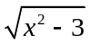> x – 1的解是（ ）
（A）x > 2 （B）x ≤ –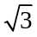 （C）x > 2或x ≤ – （D）x > 1或x ≤ –
3、如果sin α + cos α > tan α + cot α，那么角α的终边所在的象限是（ ）
（A）一或二 （B）二或三 （C）二或四 （D）一或四
4、如果直线y = k x – 1和椭圆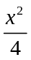+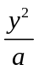= 1仅有一个交点，则k和a的取值范围分别是（ ）
（A）( –，) 和 ( 0，1 ] （B）(–，) 和 ( 0，1 )
（C）[–，] 和 [ 0，1 ] （D）[ –，] 和 ( 0，1 )
5、已知θ是第三象限的角，并且sin ⁴ θ – cos ⁴ θ =，那么sin 2 θ的值是（ ）
（A）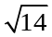 （B）– （C） （D）–
6、直线l过点( 0，2 )且与双曲线x ² – y ² = 6的右支有两个不同的交点，则l的倾斜角的取值范围是（ ）
（A）( 0，arctan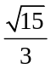)∪( π – arctan，π ) （B）( 0，arctan)
（C）( π – arctan，π ) （D）( π – arctan，π )
7、当a，b < 0时，函数y =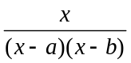在区间 ( 0 , + ∞)上的最大值是（ ）
（A）– (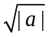–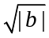) ² （B）(+) ² （C）–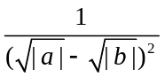 （D）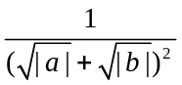
8、由平面M外一点向M引出的两条射线所夹的角是α ( 0 < α < π )，两条射线在M内的射影所夹的角是β ( 0 < β < π )，那么α与β之间的大小关系是（ ）
（A）α < β （B）α = β （C）α > β （D）不能确定的
9、若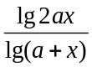< 1的解为 ( 1，2 ]，则a的取值范围是（ ）
（A）( –，) （B）( 0，) （C）( 0，) （D）( – 1，1 )
10、给出下列四个不等式：①当x∈R时，sin x + cos x > –；
②对于正实数x，y及任意实数α，有x sin 2 α · y cos 2 α < x + y；
③x是非0实数，则| x +| ≥ 2；④当α，β∈( 0，) 时，| sin α – sin β | ≤ | α – β |。
在以上不等式中不成立的有（ ）
（A）0个 （B）1个 （C）2个 （D）3个
二、填空题（每小题6分，共60分）
11、等比数列{ a _{n} }的公比为q，前n项和S _{n} = A，则前3 n项的和S ₃ _{n} = 。
12、适合等式arccos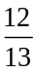– arccos ( –) = arcsin x的x的值是 。
13、已知不等式() x 2 – a > 4 ^{– x}的解集是( – 2，4 )，那么实数a的值是 。
14、已知i ² = – 1，在集合{ s | s = 1 + i + i ² + i ³ + … + i ^{n}，n ∈ N }中包含的元素是 。
15、已知tan θ∈( 1，3 )，且tan ( π cot θ ) = cot ( π tan θ )，则sin 2 θ的值等于 。
16、不等式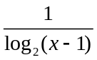<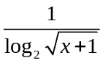的解是 。
17、函数y = arccos ( x – x ² ) 的值域是 。
18、已知函数y = lg ( m x ² – 4 x + m – 3 ) 的值域是R，则m的取值范围是 。
19、在三棱锥P – ABC中，∠APC =∠CPB =∠BPA =，并且PA = PB = 3，PC = 4，又M是底面ABC内一点，则M到三棱锥三个侧面的距离的平方和的最小值是 。
20、非负实数x，y满足x + 2 y ≤ 6，x ² – 6 x + 5 ≤ y，则f ( x，y ) = x ² + y ² – 6 x – 8 y的最大值是 ，最小值是 。
三、解答题（每题15分，共30分）
21、设数列{ a _{n} }是无穷递缩等比数列，并且a _{n} =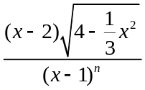，n ∈ N。以f ( x )表示这个数列的和。 ⑴求 f ( x )的解析式；⑵作函数f ( x )的大致图象。

22、⑴证明：函数 f ( x ) =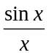在区间( 0，)上是单调递减的函数（已知在区间( 0，)上有sin x < x < tan x）；
⑵证明：当0 < x <时，sin x >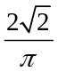x；⑶证明：当0 < x <时，sin x <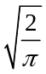·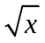。

答案：一、B、C、C、A、A、D、D、D、B、A；
二、11、( 1 + q ^{n} + q ^{2 n} ) A；12、不存在；13、8；14、0，1，1 + i，i；15、无解；16、( 1，2 )∪( 3，+ ∞ )；17、[ arccos，π ]；18、( 0，4 ]；19、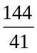；20、– 5，– 20。
简解：20、( x，y ) 满足条件在直角坐标平面内对应的图形是图1中的阴影部分，又设f ( x，y ) = x ² + y ² – 6 x – 8 y = m，即( x – 3 ) ² + ( y – 4 ) ² = m + 25此方程表示以点M( 3，4 )为圆心，以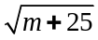为半径的圆M，所以当m + 25最大（或最小）时，f ( x，y )也同时达到最大（或最小），由图2可以看出，当圆M与直线x + 2 y = 6相切时，m + 25最小为(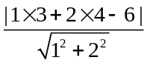) ² = 5，m最小为– 20；当圆M过点( 1，0 )，( 5，0 )时，m + 25最大为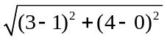= 20，m最大为– 5。
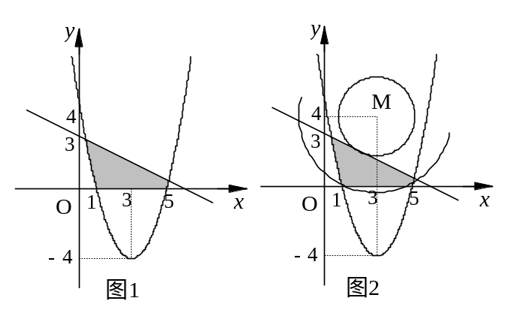
三、21、解：⑴ ∵ 数列{ a _{n} }是无穷递缩等比数列，且a _{n} ==(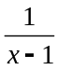) ^{n – 1}，∴ 该数列的公比q =，并且|| < 1，∴ x < 0或x > 2，
又4 –x ² ≥ 0，有– 2≤ x ≤ 2，∵ x = ± 2时，a _{n} = 0，∴ 只取– 2< x < 2，
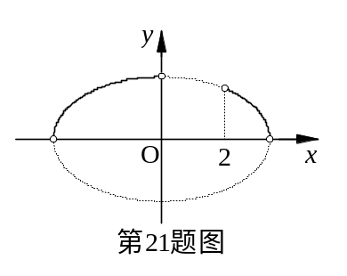
∴ – 2< x < 0或 2 < x < 2，
∵ f ( x )是数列{ a _{n} }的和，
∴ f ( x ) =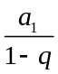=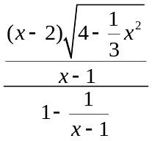=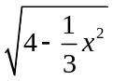；
⑵它的图象是右图中实线部分。
22、证明：⑴设0 < x ₁ < x ₂ <，则f ( x ₁ ) – f ( x ₂ ) =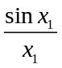–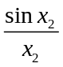=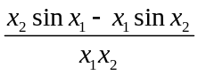
=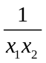[ ( x ₂ sin x ₁ – x ₁ sin x ₁ ) + ( x ₁ sin x ₁ – x ₁ sin x ₂ ) ]
=[ ( x ₂ – x ₁ ) sin x ₁ – x ₁ ( sin x ₂ – sin x ₁ ) ]
=[ ( x ₂ – x ₁ ) sin x ₁ – x ₁ ∙ 2 sin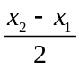cos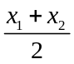]（∵ 0 <<，x ₂ – x ₁ > 0，sin x < x）
>[ ( x ₂ – x ₁ ) sin x ₁ – x ₁ ∙ 2 ∙cos] （∵ cos x在区间( 0，)上是减函数）
>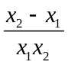[ sin x ₁ – x ₁ cos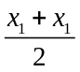] =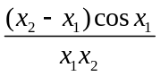( tan x ₁ – x ₁ )（∵ x < tan x）> 0，
∴ 函数 f ( x ) =在区间( 0，)上是减函数；
⑵由⑴中所证，f ( x ) =在区间( 0，)上是减函数，特别有当0 < x <时，f ( x ) > f ()，即>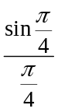=，∴ 当0 < x <时，sin x >x；
⑶由于f ( x ) =在( 0，)上是减函数，∴ 当0 < x <时，f ( x ) > f ()，即sin x >x，
令t =– x，则x =– t（0 < t <），代入上式得sin (– t ) >(– t )，即cos t > 1 –t，∴ 1 – 2 sin ²> 1 –t，∴ sin ²<∙，即sin<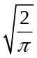∙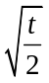（0 < t <），改记= x，有0 < x <，即得sin x <·。

